Systementwurf
(Aufgabe 3 – Systemproggrammierung)
1. Projektteam

Teammitglieder:
Sergei Neigum (23758)
Patrick Fetscher (23950) [Teamleiter]
Filipe Soares Felisberto ()

Aufgabenaufteilung:
Client
RFC: Sergei Neigum
Login-Phase:
main-Thread: Sergei Neigum
Spielvorbereitung:
main-Thread: Sergei Neigum
GUI-Thread: Sergei Neigum
Listener-Thread: Sergei Neigum
Spielphase:
main-Thread: Sergei Neigum
GUI-Thread: Sergei Neigum
Listener-Thread: Sergei Neigum
Fragewechsel-Thread: Sergei Neigum
Spielende:
main-Thread: Sergei Neigum
GUI-Thread: Sergei Neigum
Listener-Thread: Sergei Neigum

Server
RFC: Filipe Soares Felisberto, Patrick F.
Login-Phase:
main-Thread: Filipe Soares Felisberto, Patrick F.
Login-Thread: Filipe Soares Felisberto, Patrick F.
Spielvorbereitung:
main-Thread: Filipe Soares Felisberto, Patrick F.
Client-Thread: Filipe Soares Felisberto, Patrick F.
Score-Thread: Filipe Soares Felisberto, Patrick F.
Spielphase:
main-Thread: Filipe Soares Felisberto, Patrick F.
Client-Thread: Filipe Soares Felisberto, Patrick F.
Score-Thread: Filipe Soares Felisberto, Patrick F.
Spielende:
main-Thread: Filipe Soares Felisberto, Patrick F.
Client-Thread: Filipe Soares Felisberto, Patrick F.
Score-Thread: Filipe Soares Felisberto, Patrick F.

2. Aufbau des Systems
2.1. Welche Prozesse und Threads existieren?

Prozesse: | Client  (max. 4 zusammen  aufgrund der  Spieler) | Server | Loader
Threads: | GUI-Thread  Listener-Thread  Fragewechsel-Thread | Login-Thread  Client-Thread  Score-Thread | Loader-Thread

2.2. Welche Daten existieren zwischen den Prozessen / Threads?

Kommunikation zwischen Client und Server (Client ←→ Server)
Die Kommunikation zwischen Client und Server soll über Sockets erfolgen, d.h. über die Sockets können Daten sowohl empfangen als auch gesendet werden.

Kommunikation zwischen Server und Loader (Server ←→ Loader)
Der Datenaustausch zwischen Server und Loader findet über das Shared-Memory statt. Die Synchronisation zwischen den Prozessen, die Zugriff auf das Shared-Memory haben, soll über binäre Semaphore realisiert werden.
Ein Zugriff auf den Loader wird von einem Client-Thread über Pipes aktiviert/getätigt.
Der Client-Thread schickt eine Anfrage an den Loader. Daraufhin antwortet der Loader entweder mit der Katalogliste oder schreibt Daten ins Shared-Memory. Das versendete Ergebnis wird mit einer „Success-Message“ gesendet.

Login-Thread (Server) ←→ Client
Der Login-Thread überprüft, ob die Anmeldung erfolgreich war. Daraufhin werden die Anmeldedaten auf dem Server gespeichert und die Auswertung wird an den Client übermittelt.

GUI-Thread (Client) ←→ Client-Thread (Server)
Der GUI-Thread empfängt Eingaben des Spielers und sendet diese
Daten über die Sockets direkt an den Client-Thread des Servers weiter.

Listener-Thread(Client) ←→ GUI-Thread (Client)
Der Listener-Thread stellt die Fragen aus dem Fragekatalog auf der GUI dar und ist auch zuständig für die Aktualisierung der Fragekataloge. Er benachrichtigt den GUI-Thread sobald eine neue Spielphase anfängt.

Listener-Thread (Client) ←→ Fragewechsel-Thread (Client)
Der Fragewechsel-Thread wartet auf eine Anweisung vom Listener-
Thread, damit er die eingegangene Nachricht weiterleiten kann.

Fragewechsel-Thread (Client) ←→ Client-Thread (Server)
Der Fragewechsel-Thread ist dafür zuständig eine neue Frage zu generieren und kommuniziert mit dem Client-Thread des Servers sobald eine neue Frage aufgerufen werden soll.

Listener-Thread (Client) ← Login-Thread (Server)
Der Login-Thread sendet dem Listener-Thread Nachrichten, falls neue Spieler das Spiel gestartet oder die Spieler das Spiel verlassen haben.

Listener-Thread (Client) ←→ Client-Thread (Server)
Die Daten, welche vom Loader kommen, werden von dem Server über das Netzwerk an den Client weitergesendet. Für jeden einzelnen Spieler gibt es dafür einen Client-Thread. Sämtliche Daten, die vom Server kommen werden im Listener-Thread aufgefangen.

Login-Thread (Server) → Client-Thread (Server)
Der Login-Thread sendet eine Nachricht an den Client-Thread, mit dem Inhalt: “Anmeldung OK“.

Login-Thread (Server) → Score-Thread (Server)
Der Score-Thread greift auf die Liste der Spieler zu, damit dieser den einzelnen Spielern die jeweiligen Punkte während der Spielphase vergeben kann.

Client-Thread (Server) → Score-Thread (Server)
Der Score-Thread empfängt von dem Client-Thread die Änderung des Punktestands und aktualisiert anschließend den Punktestand der Spieler.

Client-Thread (Server) ←→ Loader
Der Client-Thread tauscht Daten zwischen dem Loader über das Shared-Memory aus.

- Die Kommunikation zwischen den einzelnen Threads funktioniert über Mutexe.
- Die Daten, die zwischen dem Server und dem Client ausgetauscht werden, werden mit dem Protokoll TCP übermittelt.
- Die Kommunikation zwischen Client und Server erfolgt über Sockets. Die Kommunikation zwischen Server und Loader erfolgt über Pipes.

3. Abläufe in den Prozessen und Threads
3.1. Ablaufpläne zu den Threads / Prozessen?
3.1.1. Client
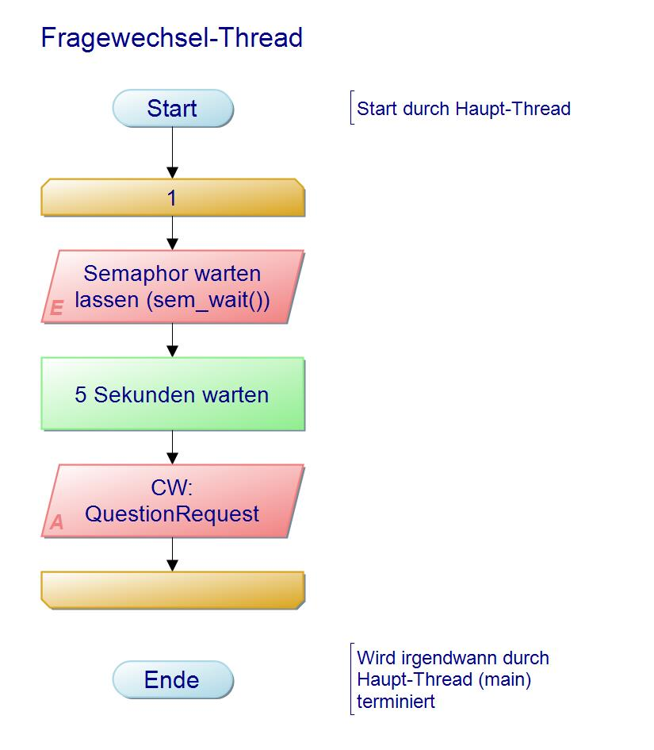
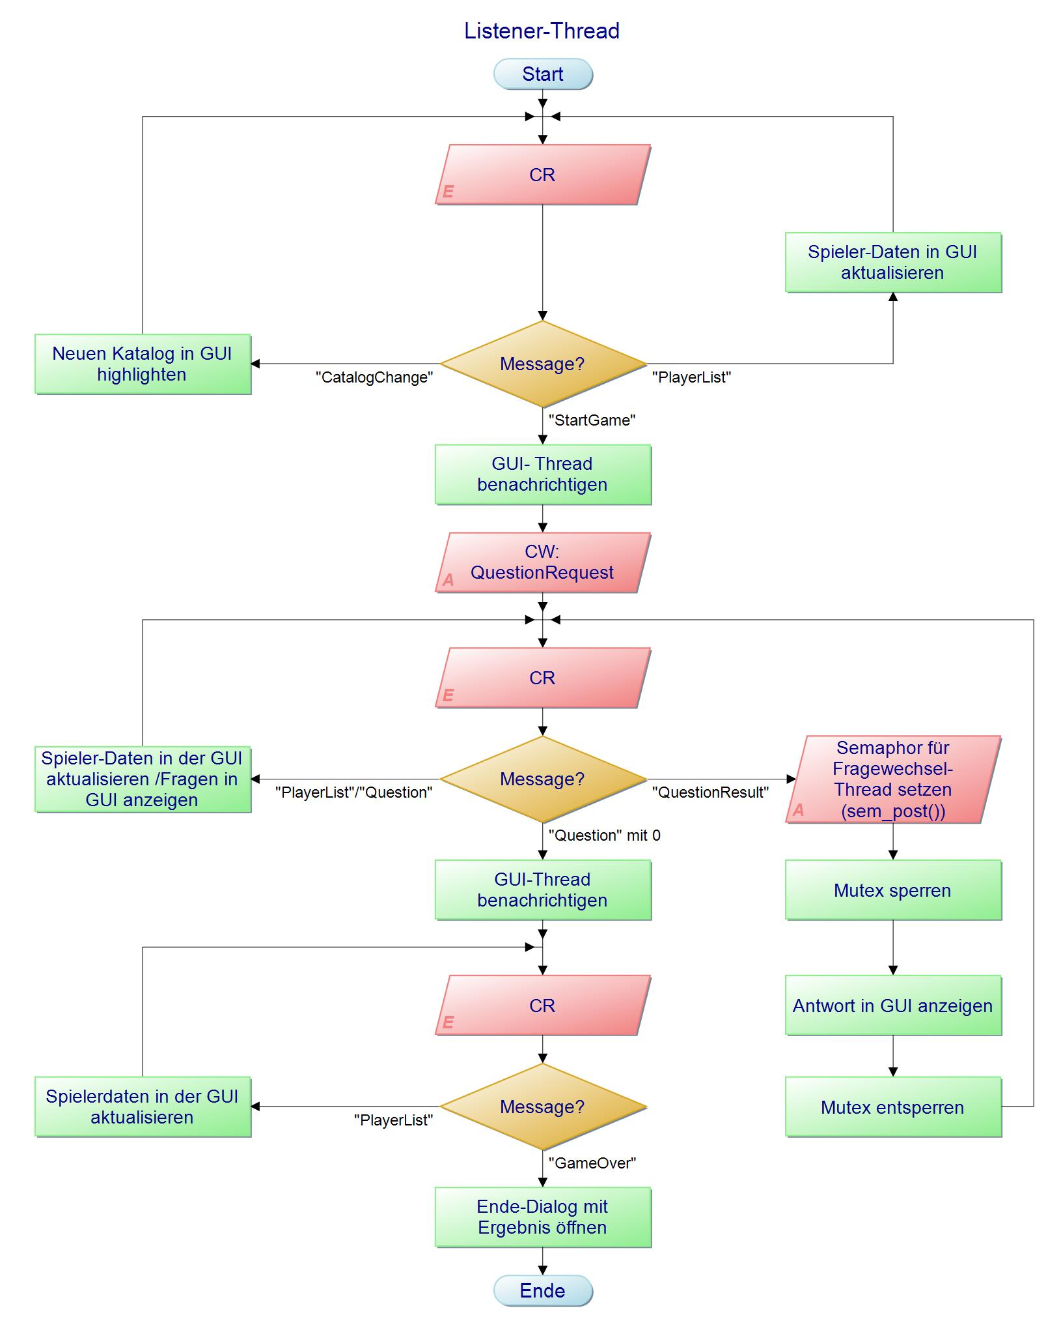

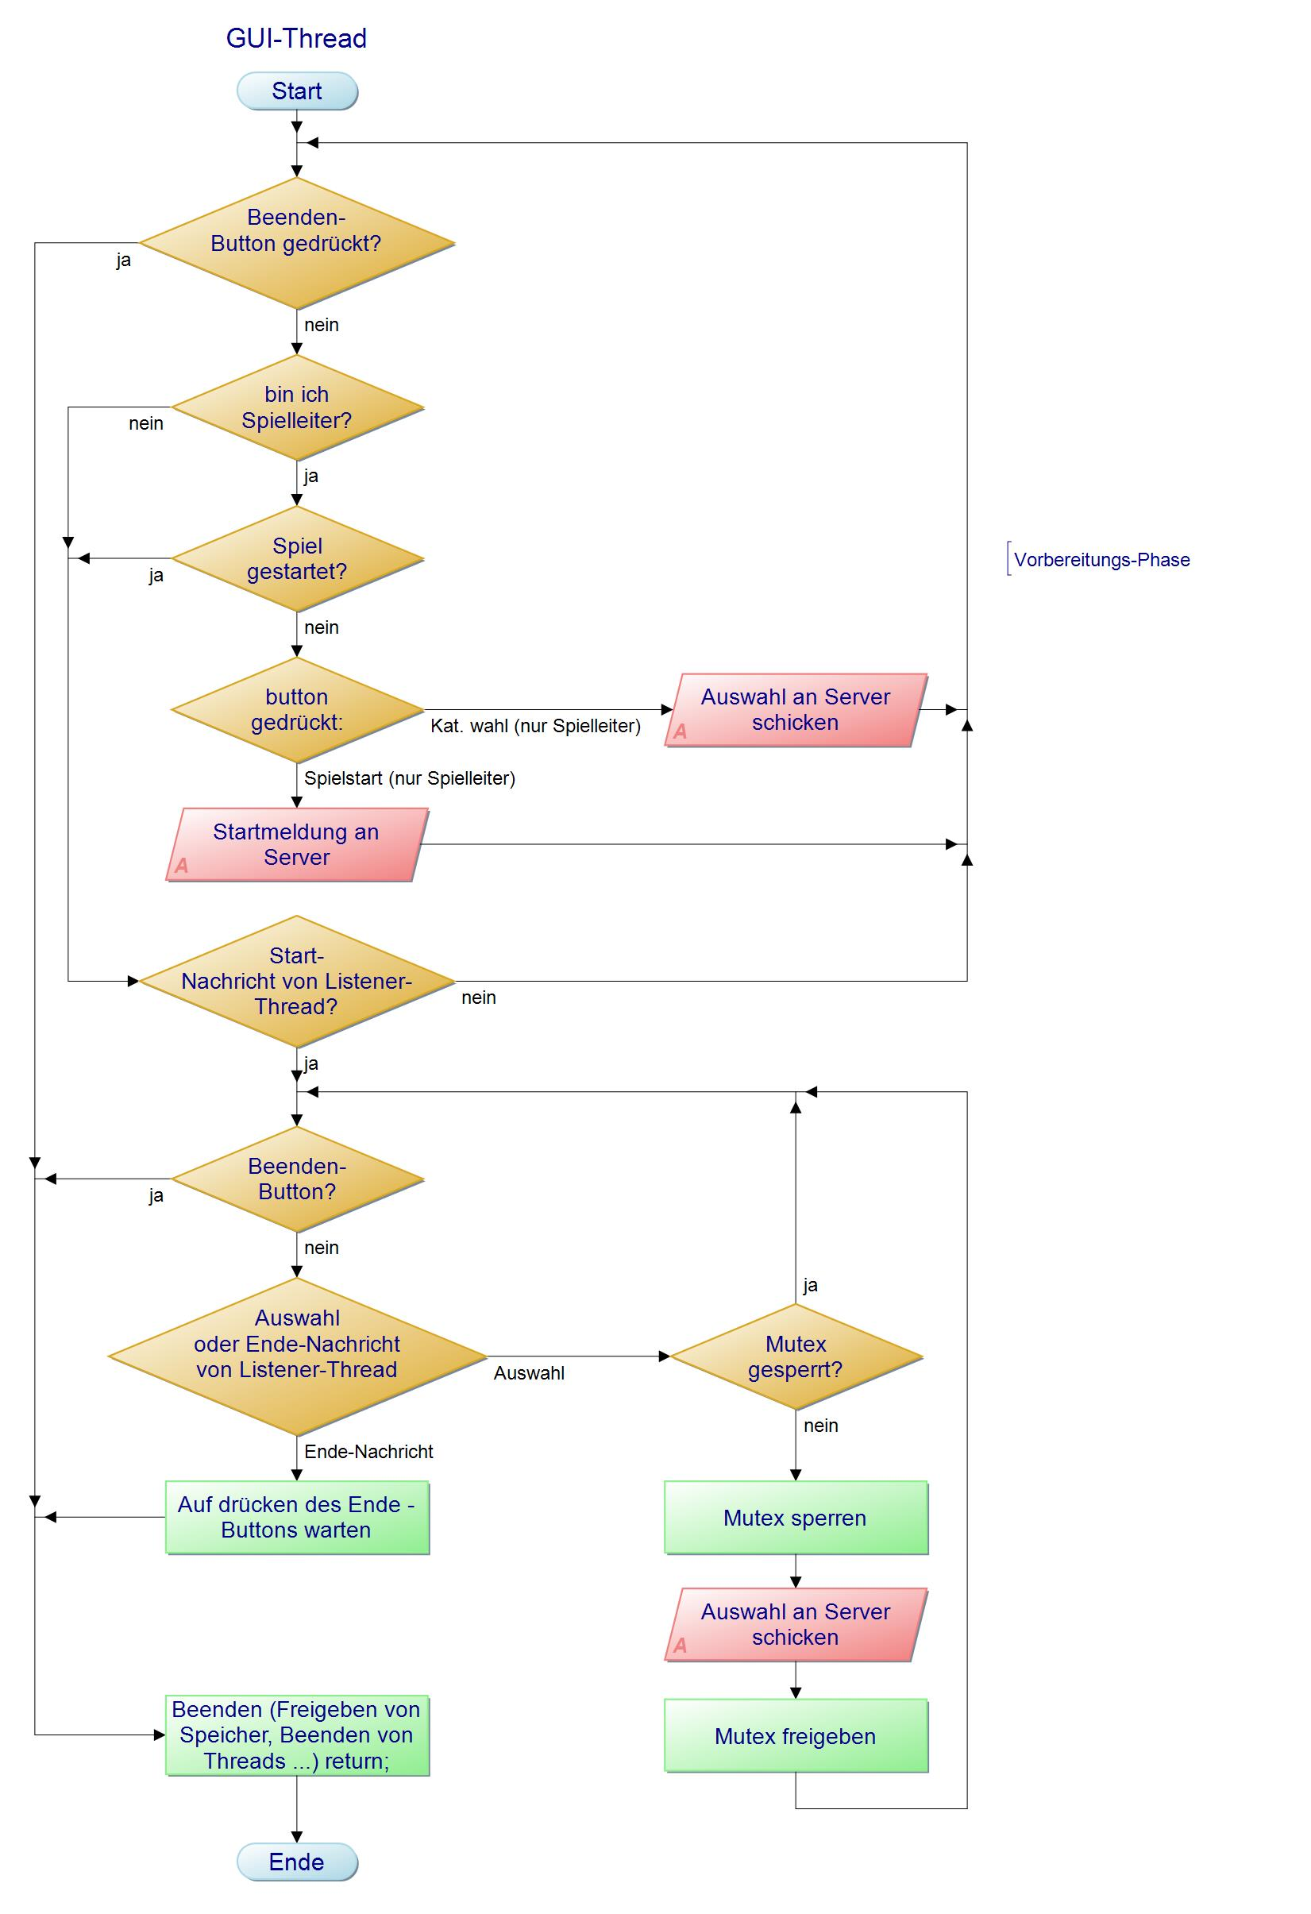

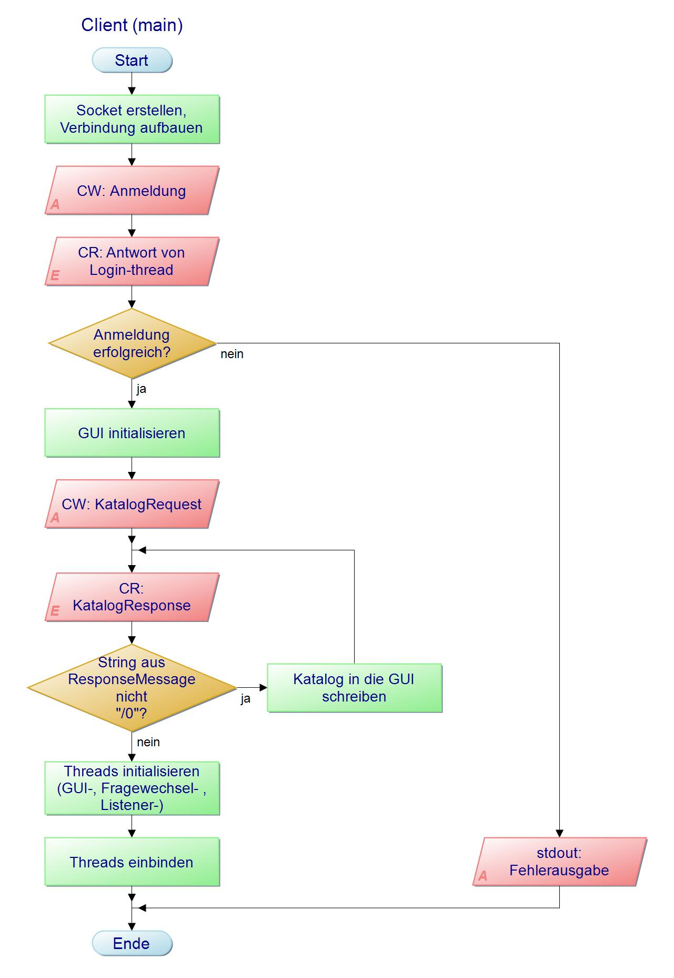

3.1.2. Server
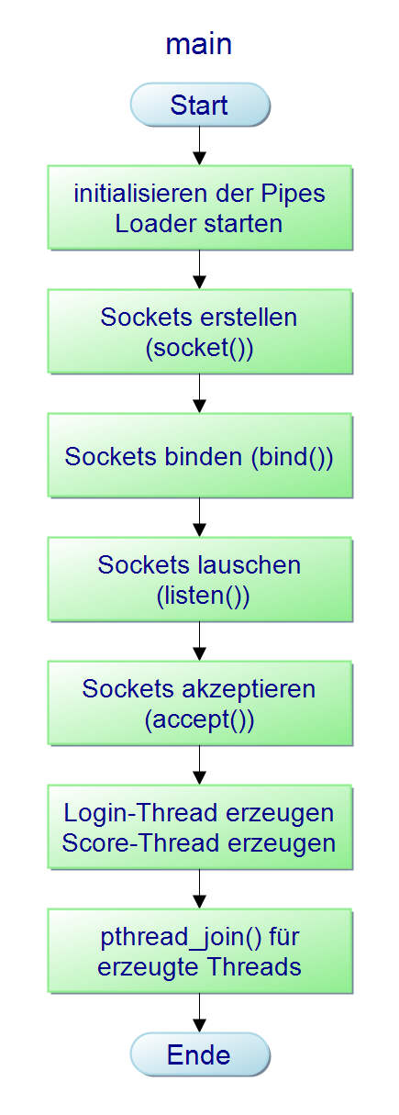
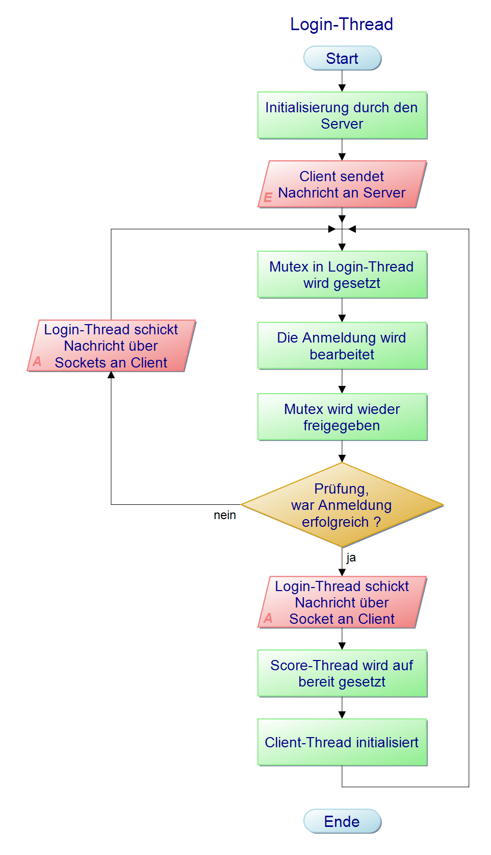
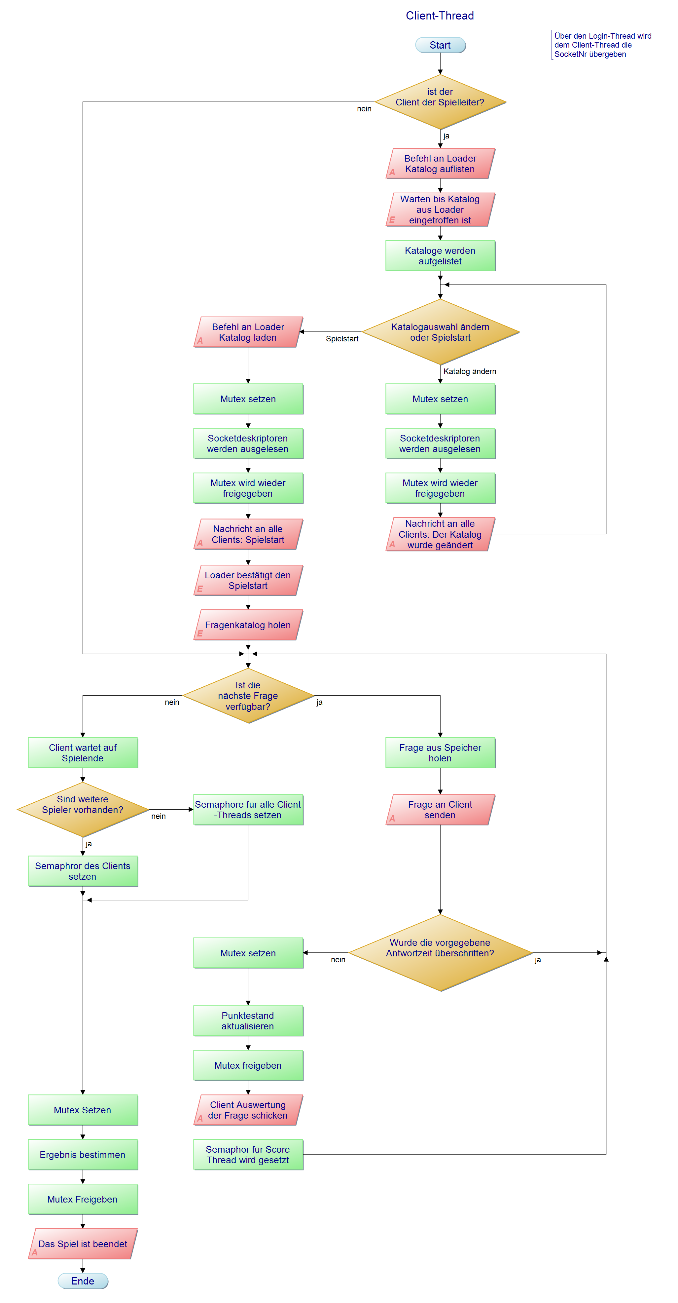
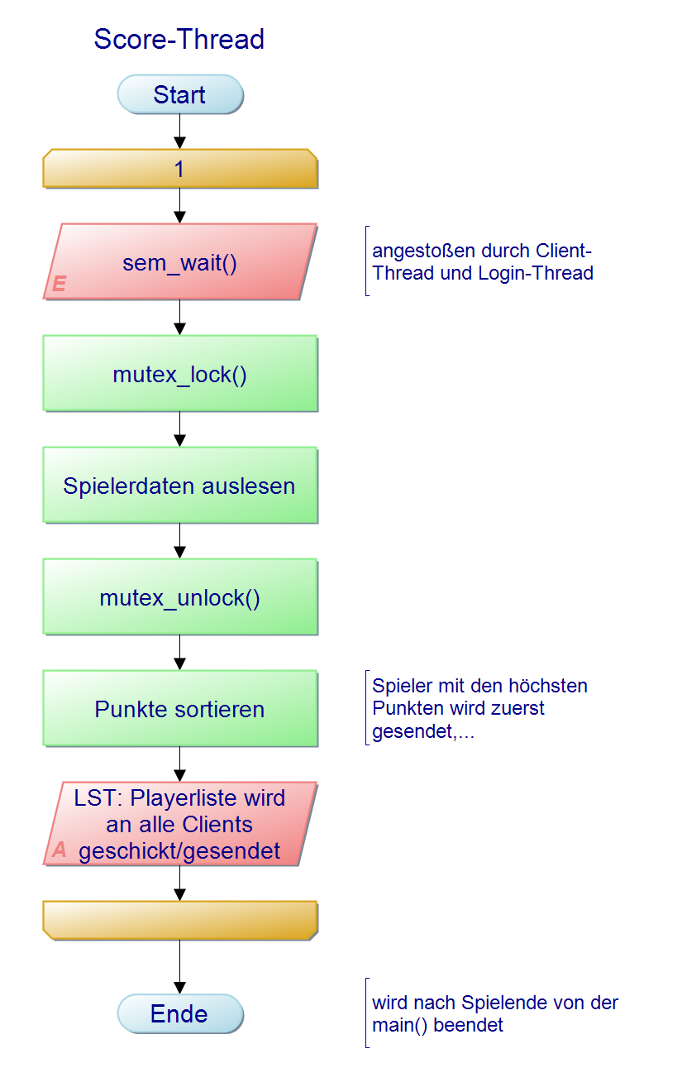
3.2. Wann müssen sich die Prozesse/Threads
synchronisieren bzw. Kommunizieren?

- Der Listener-Thread muss mit dem Client-Thread kommunizieren, wenn Fragen bzw. ein Fragenkatalog geändert wurden/wurde.
- Der Fragewechsel-Thread kommuniziert mit dem Server (Client-Thread), wenn eine Frage beantwortet wurde bzw. wenn eine neue Frage an den Listener-Thread übermittelt werden soll..
- Der Client-Thread kommuniziert mit dem Spielstand-Thread, um den Punktestand zu aktualisieren. Dieser wird synchronisiert, wenn eine neue Anmeldung erfolgt.
- Der Server kommuniziert mit dem Loader über die Pipes, wenn der Spielleiter einen neuen Fragekatalog auswählt oder beim Spielstart ein neuer Katalog geladen wird.
- Der Login-Thread kommuniziert mit dem Client-Thread und dem Client, wenn der Login durchgeführt wird.
- Der Client und der Server kommunizieren über Sockets, wenn der Client Anfragen an den Server hat oder der Server an den Client Daten übermitteln möchte.

3.3. Welche Synchronisations- /Kommunikationstechniken werden wo verwendet?

- Der Client kommuniziert mit dem Server über Sockets.
- Der Server kommuniziert über Pipes/Shared-Memory mit dem Loader.
- Zwischen den einzelnen Threads findet die Kommunikation durch Mutexte/Semaphore statt.

4. Beschreibung komplexer Datenstrukturen
4.1. Datenpakete zwischen Client und Server (ist im RFC vorgegeben)

0 7 15 23
+-+-+-+-+-+-+-+-+-+-+-+-+-+-+-+-+-+-+-+-+-+-+-+
| Type | Length |
+-+-+-+-+-+-+-+-+-+-+-+-+-+-+-+-+-+-+-+-+-+-+-+

Type: uint8_t, gibt die Art der Nachricht an
Length: uint16_t, Länge der nachfolgenden Zusatzdaten in Bytes

Das vorgegebene Protokoll setzt direkt auf das TCP auf.
Der Client kommuniziert mit dem Server über das TCP-Protokoll.
Es gibt folgende Datenpakete:

LoginRequest (LRQ)
Der LoginRequest ist für die Anmeldung am Client zuständig und wird anschließend an den Server gesendet.
0 7 15 23 31
+-+-+-+-+-+-+-+-+-+-+-+-+-+-+-+-+-+-+-+-+-+-+-+-+-+-+-+-+-+-+-+
| Type | Length =
+-+-+-+-+-+-+-+-+-+-+-+-+-+-+-+-+-+-+-+-+-+-+-+-+-+-+-+-+-+-+-+
= | RFCVersion | Name ........................ |
+-+-+-+-+-+-+-+-+-+-+-+-+-+-+-+-+-+-+-+-+-+-+-+-+-+-+-+-+-+-+-+

Type: LRQ
Length: Länge des Namens + 1 (Length <= 32)
RFCVersion: uint8_t, dieses Semester = 6
Name: Login-Name, UTF-8, nicht nullterminiert, maximal
31 Bytes

LoginResponseOK (LOK)
Der Client sendet eine Login-Anfrage. Diese wird dann im Login-Thread des Servers entweder als „erfolgreich“ oder als „Anmeldung nicht möglich“ verbucht.

0 7 15 23 31
+-+-+-+-+-+-+-+-+-+-+-+-+-+-+-+-+-+-+-+-+-+-+-+-+-+-+-+-+-+-+-+
| Type | Length =
+-+-+-+-+-+-+-+-+-+-+-+-+-+-+-+-+-+-+-+-+-+-+-+-+-+-+-+-+-+-+-+
= | RFCVersion | ClientID |
+-+-+-+-+-+-+-+-+-+-+-+-+-+-+-+-+-+-+-+-+-+-+-+

Type: LOK
Length: 2
RFCVersion: uint8_t, dieses Semester = 6
ClientID: uint8_t, ID des Clients (0 := Spielleiter)

CatalogRequest (CRQ)
Der Client fordert die Liste der Fragenkataloge vom Server an. Der Loader greift auf den Speicher zu und gibt die Fragen an den Client weiter.
0 7 15 23 31
+-+-+-+-+-+-+-+-+-+-+-+-+-+-+-+-+-+-+-+-+-+-+-+-+-+-+-+-+-+-+-+
| Type | Length =
+-+-+-+-+-+-+-+-+-+-+-+-+-+-+-+-+-+-+-+-+-+-+-+-+-+-+-+-+-+-+-+
= |
+-+-+-+-+-+-+-+

Type: CRQ
Length: 0

CatalogResponse (QRE)
Der Server gibt dem Client eine Antwort. Die komplett-vollständige Liste ergibt sich aus mehreren Nachrichten des Typs „CatalogResponse“.
0 7 15 23 31
+-+-+-+-+-+-+-+-+-+-+-+-+-+-+-+-+-+-+-+-+-+-+-+-+-+-+-+-+-+-+-+
| Type | Length =
+-+-+-+-+-+-+-+-+-+-+-+-+-+-+-+-+-+-+-+-+-+-+-+-+-+-+-+-+-+-+-+
= | [Filename] .................................. |
+-+-+-+-+-+-+-+-+-+-+-+-+-+-+-+-+-+-+-+-+-+-+-+-+-+-+-+-+-+-+-+

Type: CRE
Length: Länge des Dateinamens, oder 0 für Endemarkierung
Filename: Dateiname eines Fragekataloges (UTF-8, nicht null-
terminiert), oder leer als Kennzeichnung für Ende
der Auflistung

CatalogChange (CCH)
Der Spielleiter sendet diese Nachricht an den Server, wenn ein Fragekatalog in der Spielephase angeklickt wird. Die geänderte Nachricht wird anschließend vom Server an alle Clients (außer Spielleiter) gesendet.
0 7 15 23 31
+-+-+-+-+-+-+-+-+-+-+-+-+-+-+-+-+-+-+-+-+-+-+-+-+-+-+-+-+-+-+-+
| Type | Length =
+-+-+-+-+-+-+-+-+-+-+-+-+-+-+-+-+-+-+-+-+-+-+-+-+-+-+-+-+-+-+-+
= | Filename .................................... |
+-+-+-+-+-+-+-+-+-+-+-+-+-+-+-+-+-+-+-+-+-+-+-+-+-+-+-+-+-+-+-+

Type: CCH
Length: Länge des Dateinamens
Filename: Dateiname des gewählten Fragekataloges (UTF-8, nicht
nullterminiert)

PlayerList (LST)
Der Server sendet die Liste der User an die Clients bei der An-oder Abmeldung. Der Spielstart und Änderung des Punktestands werden hier angegeben.
Während der Spielphase muss diese Liste vom Server absteigend nach
den Punkteständen der Spieler sortiert werden.
0 7 15 23 31
+-+-+-+-+-+-+-+-+-+-+-+-+-+-+-+-+-+-+-+-+-+-+-+-+-+-+-+-+-+-+-+
| Type | Length =
+-+-+-+-+-+-+-+-+-+-+-+-+-+-+-+-+-+-+-+-+-+-+-+-+-+-+-+-+-+-+-+
= | Players ..................................... =
+-+-+-+-+-+-+-+-+-+-+-+-+-+-+-+-+-+-+-+-+-+-+-+-+-+-+-+-+-+-+-+
= ........................................................... |
+-+-+-+-+-+-+-+-+-+-+-+-+-+-+-+-+-+-+-+-+-+-+-+-+-+-+-+-+-+-+-+

Type: LST
Length: 37*Spieleranzahl (maximal 4*37 = 148)
Players: Liste aller derzeit angemeldeten Benutzer, siehe unten

Aufbau der Spielerliste "Players":

32 Bytes Spielername 1 (UTF-8, nullterminiert)
4 Bytes Punktestand Spieler 1, vorzeichenlos
1 Byte ID Spieler 1

32 Bytes Spielername 2 (UTF-8, nullterminiert)
4 Bytes Punktestand Spieler 2, vorzeichenlos
1 Byte ID Spieler 2
.
.
.

StartGame (STG)
Das Spiel beginnt, sobald der Spielleiter das Spiel startet. Anfrage wird an den Server gesendet. Dieser leitet es an die Clients weiter.
0 7 15 23 31
+-+-+-+-+-+-+-+-+-+-+-+-+-+-+-+-+-+-+-+-+-+-+-+-+-+-+-+-+-+-+-+
| Type | Length | [Filename] .. |
+-+-+-+-+-+-+-+-+-+-+-+-+-+-+-+-+-+-+-+-+-+-+-+-+-+-+-+-+-+-+-+

Type: STG
Length: Länge des Dateinamens
Filename: Dateiname des zu spielenden Fragekataloges (UTF-8, nicht
nullterminiert), kann beim Versand Server ==> Client
(nicht Client ==> Server!) auch leer gelassen werden

QuestionRequest (QRQ)
Der Client erfragt eine Quiz-Frage von dem Server an.
0 7 15 23 31
+-+-+-+-+-+-+-+-+-+-+-+-+-+-+-+-+-+-+-+-+-+-+-+-+-+-+-+-+-+-+-+
| Type | Length =
+-+-+-+-+-+-+-+-+-+-+-+-+-+-+-+-+-+-+-+-+-+-+-+-+-+-+-+-+-+-+-+
= |
+-+-+-+-+-+-+-+

Type: QRQ
Length: 0
Question (QUE)
Der Server transportiert eine Quiz-Frage über den Server an die Clients mit dieser Nachricht.
0 7 15 23 31
+-+-+-+-+-+-+-+-+-+-+-+-+-+-+-+-+-+-+-+-+-+-+-+-+-+-+-+-+-+-+-+
| Type | Length | [Data] ...... =
+-+-+-+-+-+-+-+-+-+-+-+-+-+-+-+-+-+-+-+-+-+-+-+-+-+-+-+-+-+-+-+
= ............................................................|
+-+-+-+-+-+-+-+-+-+-+-+-+-+-+-+-+-+-+-+-+-+-+-+-+-+-+-+-+-+-+-+

Type: QUE
Length: 769 oder 0 (falls keine Fragen mehr)
Data: Eine Struktur, die wie unten angegeben aufgebaut ist,
oder leer falls Ende des aktuellen Kataloges erreicht

Aufbau des Data-Felds:
256 Bytes Text der Fragestellung (UTF-8, nullterminiert)
128 Bytes Antworttext 1 (UTF-8, nullterminiert)
128 Bytes Antworttext 2 (UTF-8, nullterminiert)
128 Bytes Antworttext 3 (UTF-8, nullterminiert)
128 Bytes Antworttext 4 (UTF-8, nullterminiert)
1 Byte Zeitbegrenzung in Sekunden

QuestionAnswered (QAN)
Der Client gibt eine Meldung an den Server, wenn eine Frage beantwortet wurde.
0 7 15 23 31
+-+-+-+-+-+-+-+-+-+-+-+-+-+-+-+-+-+-+-+-+-+-+-+-+-+-+-+-+-+-+-+
| Type | Length =
+-+-+-+-+-+-+-+-+-+-+-+-+-+-+-+-+-+-+-+-+-+-+-+-+-+-+-+-+-+-+-+
= | Selection |
+-+-+-+-+-+-+-+-+-+-+-+-+-+-+-+

Type: QAN
Length: 1
Selection: uint8_t, Bitmaske der vom Spieler ausgewählten
Antwortmöglichkeiten. Das niederwertigste Bit
ist gesetzt, falls die erste Antwort ausgewählt
wurde, das nächsthöhere Bit entspricht Antwort 2 usw.
Die 4 höchstwertigen Bits werden nicht verwendet und
dürfen nicht gesetzt sein.

QuestionResult (QRE)
Die Antwort auf die Fragen wird vom Server an die Clients weitergesendet. In der Nachricht steht die Information, ob die Frage richtig oder falsch beantwortet wurde.
0 7 15 23 31
+-+-+-+-+-+-+-+-+-+-+-+-+-+-+-+-+-+-+-+-+-+-+-+-+-+-+-+-+-+-+-+
| Type | Length =
+-+-+-+-+-+-+-+-+-+-+-+-+-+-+-+-+-+-+-+-+-+-+-+-+-+-+-+-+-+-+-+
= | TimedOut | Correct |
+-+-+-+-+-+-+-+-+-+-+-+-+-+-+-+-+-+-+-+-+-+-+-+

Type: QRE
Length: 2
Selection: uint8_t, wenn Timeout für Frage erreicht wurde
ungleich 0, sonst 0
Correct: uint8_t, Index der richtigen Antwort (0 <= Correct <= 3)
GameOver (GOV)
Alle Clients sind fertig mit dem Beantworten der Fragen. Die Rückmeldung und die Platzierung der Spieler erfolgt vom Server und die Nachricht wird an den Client gesendet.
0 7 15 23 31
+-+-+-+-+-+-+-+-+-+-+-+-+-+-+-+-+-+-+-+-+-+-+-+-+-+-+-+-+-+-+-+
| Type | Length =
+-+-+-+-+-+-+-+-+-+-+-+-+-+-+-+-+-+-+-+-+-+-+-+-+-+-+-+-+-+-+-+
= | Rank |
+-+-+-+-+-+-+-+-+-+-+-+-+-+-+-+

Type: GOV
Length: 1
Rank: uint8_t, Endposition des Benutzers in der Rangliste
(1 <= Rank <= 4)

ErrorWarning (ERR)
Falls ein Fehler auftritt, sendet der Server eine Fehlermeldung an die Clients (z.B. der Katalog kann nicht geladen werden, der Spielleiter verlässt den Server, Abbruch wegen weniger als 2 Spieler). Tritt z.B. bei zu langem Namen, zu wenig Teilnehmer, Verlassen des Spielleiters, Server voll... auf.

0 7 15 23 31
+-+-+-+-+-+-+-+-+-+-+-+-+-+-+-+-+-+-+-+-+-+-+-+-+-+-+-+-+-+-+-+
| Type | Length =
+-+-+-+-+-+-+-+-+-+-+-+-+-+-+-+-+-+-+-+-+-+-+-+-+-+-+-+-+-+-+-+
= | Subtype | [Message] ................... |
+-+-+-+-+-+-+-+-+-+-+-+-+-+-+-+-+-+-+-+-+-+-+-+-+-+-+-+-+-+-+-+

Type: ERR
Length: 1 + Länge(Message)
Subtype: uint8_t
0 -> Warnung
1 -> fataler Fehler, Client muss sich beenden
Message: Beschreibung des Fehlers im Textformat (UTF-8), nicht
nullterminiert

Eine ErrorWarning wird in folgenden Fällen gesendet:

Warnung:
* Katalog kann nicht geladen werden
* Spiel kann nicht gestartet werden, weil noch zu wenig Teilnehmer (nur
während Vorbereitung, sonst fatal)

fatal:
* Login nicht möglich (z.B. Server voll, Spiel läuft schon oder Name
bereits vergeben)
* Spielleiter verlässt den Server
* Spielabbruch wegen weniger als 2 Teilnehmern in der Spielphase

4.2. Shared Memory (ist vorgegeben)

Der Server selbst greift nicht auf alle Daten zu (sonst uneffizient), in dem Projekt ist der Loader dafür zuständig. Der Server ist dafür zuständig die Daten, die für das Spiel notwendig sind (z.B. Der Spielekatalog) an den Client zu geben. Wenn eine Anfrage von dem Client an den Server kommt, z.B. wenn eine neue Frage generiert werden soll, wird diese Frage aus dem Fragenkatalog des Shared-Memory entnommen. Der Loader greift auf den Speicher zu, lädt den Fragekatalog ins Shared-Memory, sodass auch der Server Zugriff darauf hat. Der Server liest die Daten aus dem Shared-Memory aus, und gibt sie dann an den Client weiter.

4.3. Userdaten+
4.4. eventuelle weitere Daten im Client oder im Server

Zum Laden eines Katalogs erzeugt der Loader ein Shared Memory damit der Server auf die Daten, die der Loader von der Festplatte lädt, zugreifen kann. Diese werden dann an den Client weitergesendet. Von dem geladenen Katalog kann der Server dann einzelne Fragen entnehmen, um diese an die Clients zu schicken. Die Daten landen dann beim Listener-Thread, welcher diese auf die Oberfläche ausgibt. Die Eingaben die der Spieler macht, werden im GUI-Thread erfasst und wieder an den Server weitergeleitet (falls der "Beenden"-Befehl nicht getätigt wurde). Dieser analysiert und wertet die Daten dann aus, aktualisiert den Punktestand (über den Spielstand-Thread) und schickt die Auflösung zurück an den Listener-Thread. Die Antwort wird von ihm ausgegeben und ein Fragewechsel kommt zustande. Dieser wird vom Fragewechsel-Thread übernommen. Damit die Auflösung noch ausgegeben werden kann, wartet der Fragewechsel-Thread eine kurze Zeit und sendet dann an den Server eine neue Anfrage. Falls der Server keine Fragen mehr zur Verfügung hat, sendet dieser eine Nachricht an den Client, der Listener-Thread reagiert und leitet die Beendigung ein.

Userdaten sind Socketnummern, Namen der Spieler, Punktestand der Spieler, die in den Nachrichten zwischen den Threads und Prozessen ausgetauscht werden.

5. Programmentwurf
5.1. Welche Programmmodule sind zu realisieren?
Das Petrinetz und damit auch die Threads werden in einzelne Spielphasen eingeteilt. Diese wären Login-Phase, Spielvorbereitungs-Phase, Spielphase-Phase und Spielende-Phase.
In den jeweiligen Phasen werden entsprechende Funktionen verwendet (ungefähre Vorlage siehe 5.2), die vor allem für die Aufgabeneinteilung sinnvoll sind. Wie in der Aufgabeneinteilung (siehe 1.) beschrieben wird das Projekt in Server, Client und Sockets aufgeteilt.
Die Sockets werden vom Server und Client verwendet. Daher muss das RFC mit seinen Nachrichten für die Socket-Kommunikation verwendet werden.
Die einzelnen Phasen sind in unserem Projekt besitzen dementsprechend die Module: Client, Server, Sockets (RFC).

Login
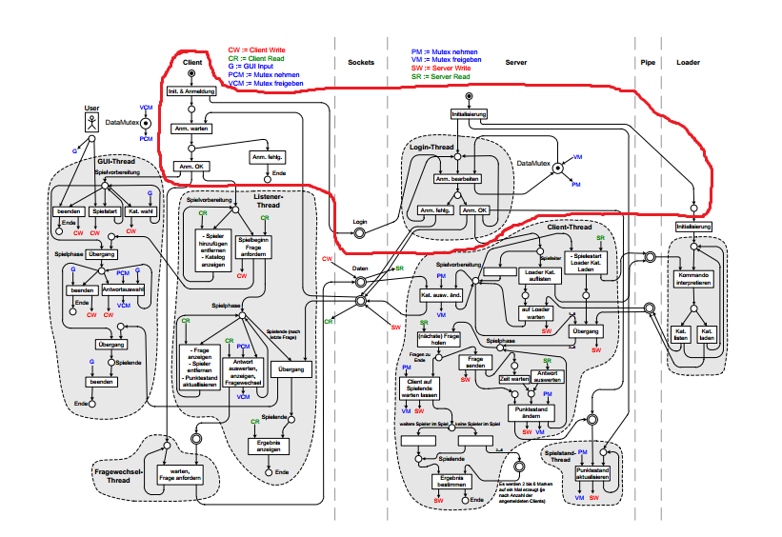

Spielvorbereitungsphase
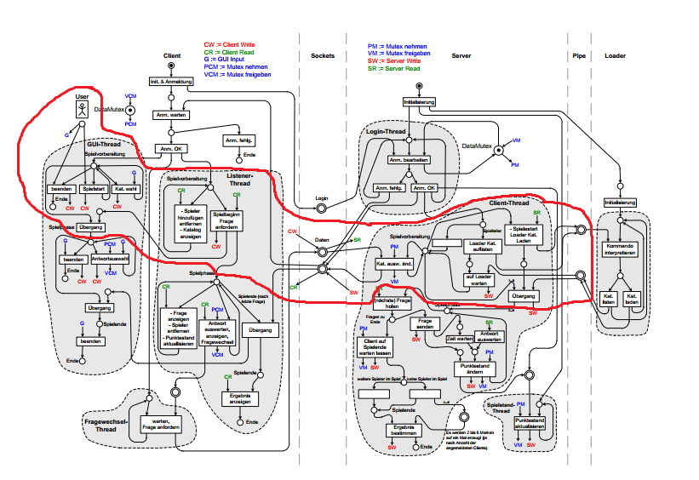
Spielphase
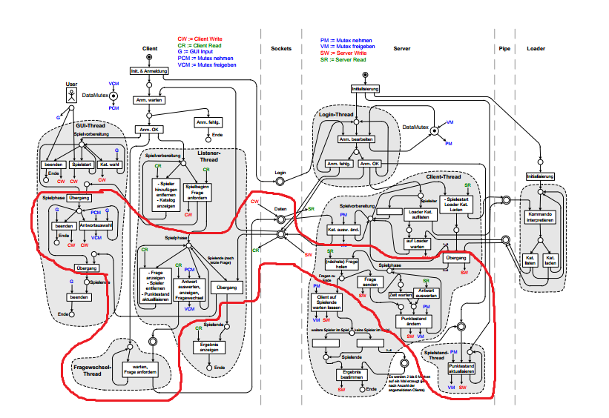

Spielend-Phase
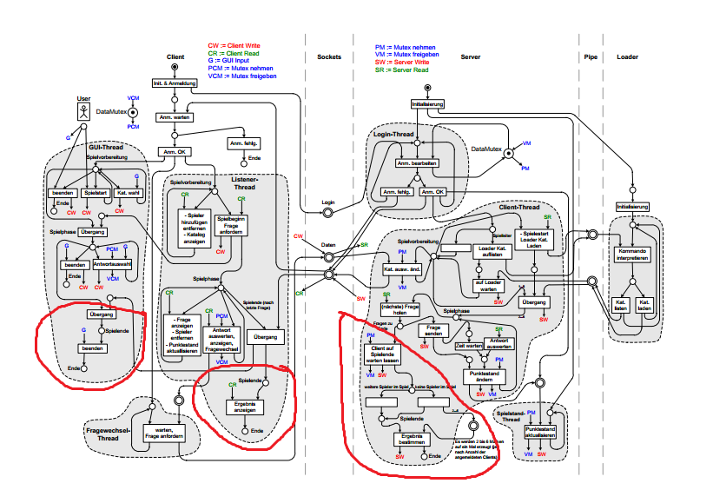
5.2. Welche Funktionen enthalten diese Module?
Modul | Client-Funktionen | Server-Funktionen
Login  ____________________  listener  gui_thread  (gui_interface)  fragewechsel  main | login();  ____________________  showCat();  startGame();  getQuestion();  showQuestion();  resultAnswer();  showResult();  guiUebergang();  startGame();  choseCat();  setAnswer();  endGame();  sendQuestionRequest();  gui_init();  sock_init();  list_init();  questChang_init(); | login();  client_init();  ____________________  login_init();  //pipe_init();  score_init();  loader_init();
sync  user  rfc (socket)  catalog  score  client_thread  ____________________  server_loader_protocol  util  ____________________  question  ____________________  server_loader_interact(); | hat Angaben zu Semaphoren und Mutexen  set_user();  get_user();  add_user();  set_userList();  get_userList();  akt_userList();  sort_user();  rank_player();  send_msg_login();  send_msg_prep();  send_msg_game();  send_msg_end();  recv_msg_login();  recv_msg_prep();  recv_msg_game();  recv_msg_end();  list_cat();  get_cat();  send_cat();  change_cat(); ->get + send  result_score();  set_score();  get_score();  change_score();  start_game();  send_waitForMe();  send_changeScore();  result_answer();  logout_client();  __________________________________________  __________________________________________  get_quest();  send_quest();  show_quest();  __________________________________________  init_pipe();

5.3. Wer im Team ist zuständig für die Implementierung des Moduls?
- Implementierung Patrick Fetscher

